Rayon de braquage

La rotation autour du centre de braquage est une des notions clés de la physique des véhicules. En effet, même si cela n'est pas forcément intuitif il faut comprendre qu'un véhicule, à vitesse constante et braquage (inclinaison du guidon ou du volant) constant, tourne autour d'un unique point sa trajectoire décrivant donc un cercle.
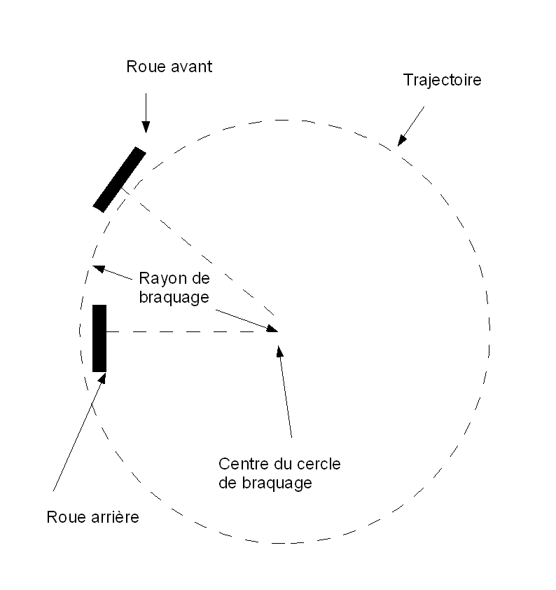
On peut grossièrement situer le centre de ce cercle au niveau de l'intersection des axes des roues avant et arrière. On appelle la distance du véhicule à son centre de braquage le rayon de braquage. Un rayon de braquage infini signifie que le véhicule va tout droit. Plus le rayon de braquage est faible, plus le véhicule tourne court. Plus le véhicule va vite, et plus on va devoir augmenter ce rayon sous peine de voir le véhicule se retourner à cause de la force centrifuge. (A titre d'exemple le rayon de braquage minimum d'un véhicule de tourisme de 4 mètres de longs est d'environ 5 mètres)
Dans le cas d'un terrain plat on effectue donc une rotation du véhicule autour de son centre de braquage pour le faire avancer. Pour calculer l'angle de rotation on calcule la longueur de l'arc parcourue en fonction de la vitesse des roues. Ainsi pour un véhicule dont la vitesse des roues est de 10 mètres par seconde et le rayon de braquage de 10 mètres. La vitesse de rotation autour du centre de braquage est égale à 1 radian par seconde.

Relation entre vitesse et rayon de braquage

Que le jeu soit arcade ou pas il est important de comprendre ce qui suit.
Dans un jeu de course une des principales difficultés est d’adapter la vitesse de son véhicule à la courbure du virage.
Hors ce qui détermine la vitesse maximale à laquelle on peut prendre un virage est le rayon et non pas le nombre de degrés.
Il existe une formule assez simple permettant de calculer les rayons maximum pour une vitesse donnée (car a vitesse et rayon de courbure constants la force centrifuge le poids et la réaction du sol sont à l’équilibre)

Rayon max = vitesse ² / (tangente (alpha max)*gravité)
Alpha est l’angle par rapport à la verticale entre le centre de masse et le point de contact avec la route
Pour une voiture de tourisme (centre de masse 60 cm au-dessus du sol, voie de 1 mètre 50) cela donne un angle de 50 degrés
Pour une moto gp penchée à la limite de la perte d’adhérence et dont le pilote se décale sur sa selle à l’intérieur du virage on peut considérer un angle de 60 degrés
Pour une F1 (centre de masse 30 cm au-dessus du sol, voie de 3 mètres) cela donne un angle de 79 degrés

Notez bien que ce rayon est proportionnel au carré de la vitesse ce qui donne pour la F1

4 m à 50 km/h
16 m à 100 km/h
37 m à 150 km/h
67 m à 200 km/h
105 m à 250 km/h
151 m à 300 km/h

Ce sont bien entendu des valeurs théoriques réalistes qui ne prennent pas en compte le drift.
Pour un jeu arcade on utilisera certains tweaks pour aller au-delà (abaissement du centre de masse, rajout de forces de maintien à la route) mais plus on utilisera de tweaks et moins le jeu semblera naturel.

Voici par exemple des valeurs pour un jeu très arcade

8 m à 50 km/h
22 m à 100 km/h
30 m à 150 km/h
45 m à 200 km/h

Différentiel

Un différentiel est un système mécanique qui a pour fonction de distribuer une vitesse de rotation par répartition de l’effort cinématique, de façon adaptative, immédiate et automatique, aux besoins d’un ensemble mécanique.
Par exemple, il est très utile sur un véhicule automobile où il permet aux roues motrices de tourner à des vitesses différentes lors du passage d’une courbe : les roues situées à l’extérieur du virage tournent plus vite que celle situées à l’intérieur. –Wikipédia-
Sans différentiel le véhicule ne tourne pas à moins que ses roues ne glissent. Afin de simuler un différentiel nous appliquons donc des facteurs de mouvements différents à chaque roue motrice en fonction du déplacement théorique qu’elle est sensée effectuer sans glissement.
Facteur différentiel = distance de la roue au centre de braquage / rayon de braquage
Déplacement de la roue = déplacement du centre du véhicule * facteur différentiel

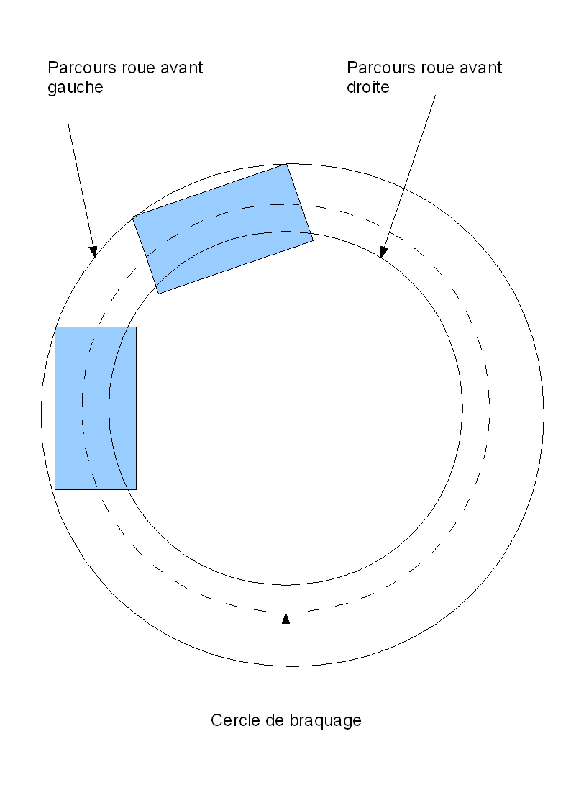

Solutions contre le roulis

Le modèle obtenu se comporte alors bien à faible vitesse (en dessous de 5 mètres par seconde) mais à grande vitesse le véhicule ne tourne pas à moins de donner un fort coefficient de glissement et une faible adhérence mais cela rends alors le véhicule incontrôlable. De plus si l’on tourne brusquement le véhicule part facilement en tonneaux. Cela vient en partie du fait que dans la réalité on ne tourne pas de manière aussi franche que dans un jeux vidéo mais pas seulement.

La première solution pour diminuer le roulis a été d’abaisser le centre de masse du véhicule. En effet comme dans la réalité le centre de masse d’un véhicule n’est pas situé au centre du volume du véhicule mais bien en dessous car la masse du véhicule est essentiellement représenté par le châssis et le moteur.

En plus de cela nous avons simulé l’action de barre antiroulis. Dans la réalité, la barre antiroulis exerce une force tendant à mettre à même niveau la suspension droite et gauche d’un même essieu. Pour chaque essieu on rajoute donc sur chaque suspension une force que l’on soustrait à la suspension opposée.
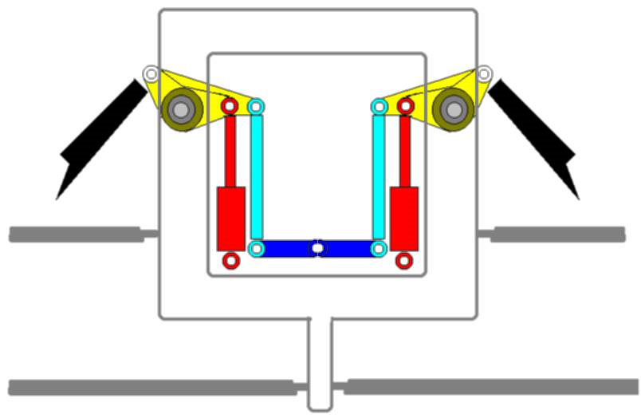
Schéma barre anti roulis (Google image)
Enfin nous appliquons au véhicule un torque amorti proportionnel au décalage de son orientation par rapport au vecteur normal de la route

Réglages de la physique

Avant de commencer les réglages il est important de prendre en compte le fait qu’il y a forcément des compromis à faire entre arcade et réalisme, car on ne peut pas avoir un comportement des suspensions réaliste avec un véhicule qui roule à 200 km/h et prendre les virages sans freiner.
Voici quelques informations importantes pour régler les aspects principaux de la physique

Freinage

RcVehicleCarac. Braking time from top speed.

Braquage
RcVehicleCarac. TurningRadius. L’angle de braquage des roues à partir duquel le véhicule va déraper est déterminé par la physique, il dépend de sa vitesse au carré, de sa voie (écartement entre roues gauches et droites) de la hauteur de son centre de masse et de l’adhérence de ses roues. Le paramètre RcVehicleCarac. TurningRadius sert à limiter l’angle maxi que peuvent prendre les roues en fonction de la vitesse pour éviter que le véhicule ne dérape. C’est une aide à la conduite si on veut. On peut mettre un rayon plus faible que la valeur limite de dérapage comme actuellement pour que le véhicule dérape légèrement quand il tourne pour avoir plus de sensations. Après il existe des tweaks et des réglages arcades pour dépasser les limites de la physique sans déraper (augmenter anti roll spring, stability control, grip latéral) mais ils rendent le comportement forcément moins réaliste.
Vitesse maxi
La vitesse maxi théorique est calculée et peut être affiché en debug avec le paramètre RcSimuGearBox. Display debug infos. Il n’y a pas de paramètre de vitesse maxi, cela est du au comportement réaliste de la boite de vitesse RCSimuGearBox. La vitesse maxi dépend de tous les paramètres donnés à la boite de vitesse. Pour augmenter simplement la vitesse maxi on peut augmenter la puissance du moteur (Peak torque, Idle torque et Redline torque) ou diminuer les frottements de l’air (Drag coefficient)
Accélération
on peut modifier la puissance du moteur (Peak torque, Idle torque et Redline torque), et modifier les rapports de boite au la masse du véhicule.
Répartition de la masse.
La répartition de la masse se fait à l’aide de la matrice d’inertie. La position du centre de masse en est l’une des composantes. Elle a un impact très important sur le comportement du véhicule. Plus le centre de masse est bas plus le véhicule sera stable. Attention à ne pas le mettre trop bas sous peine d’avoir un comportement irréel en particulier dans les airs surtout s’il se situe hors de l’enveloppe du véhicule (impossible dans la réalité). La position avant-arrière du centre de masse déterminera son comportement sous ou sur vireur. Pour un camion étant donné que le moteur se situe sous la cabine il faut déplacer le centre de masse vers l’avant (en -y). Actuellement pour simplifier le paramétrage on considère que la masse à une forme de boite rectangulaire dont les dimensions sont données pas le paramètre RcVehiclePhysicSettings.Mass size. Pour le calcul cf http://en.wikipedia.org/wiki/List_of_moments_of_inertia

Stabilité du châssis.
Pour diminuer la stabilité du châssis Diminuer stability control, suspension spring et suspension damping, augmenter suspension max compression pour chaque remonter le centre de masse. Cela risque de faire partir le camion en tonneau ou en dérapage dans les virages donc pour éviter cela augmenter anti roll spring et le grip de chaque roue.

Sensation de vitesse

La sensation de vitesse étant très important dans un jeu de course voici quelques conseils dont certains sont à prendre en compte lors de la modélisation du circuit
Tout d’abord il faut savoir que la vitesse réelle du véhicule n’est pas le facteur le plus important pour la sensation de vitesse.
On a par exemple de bien meilleures sensations en karting à 40 km/h que dans un avion de ligne à 800 km/h à 10000 mètres au-dessus de l’océan.
Pour accentuer l’impression de vitesses voici différents choses à faire.
-avoir une texture de route avec des stries dans le sens de la circulation
-avoir des objets verticaux répétés sur le bord de la route (arbres, lampadaires)
-mettre la camera le plus près possible du sol (sans nuire à la visibilité bien entendu)
-mettre une focale large (60°) et l’élargir encore plus lors des turbos
-mettre un post FX de motion blur
-ajouter des secousses à la caméra lors des turbos
-avoir une caméra qui s’éloigne lors des accélérations et se rapproche lors des freinages (système de ressort)
-avoir un son de moteur plutôt aigu que l’on pitch selon le régime moteur

